INDICAÇÃO Nº /2026

Indicamos ao Prefeito Zenildo Brandão, extensivo ao Secretário de Infraestrutura Sr. Lucindo Tomaz, a revitalização para a reabertura da Lavanderia Comunitária Francisco Pereira Dos Santos, no Bairro do Km4.
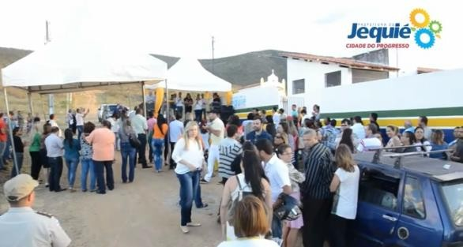
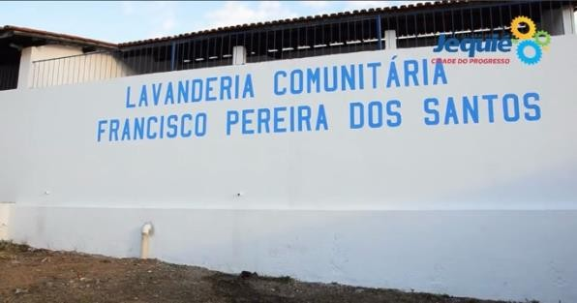
Fotos da reabertura em 2015

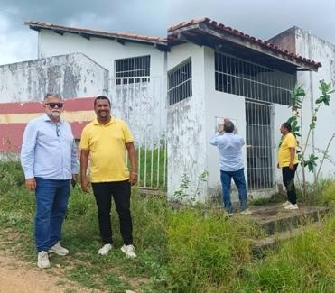
Foto atual

JUSTIFICATIVA

Com o objetivo de proporcionar um serviço essencial à população local, a lavanderia comunitária desempenha um papel crucial para muitos moradores, especialmente aqueles em situação de vulnerabilidade social, que dependem desse serviço para garantir a higiene e o bem-estar de suas famílias. Considerando os benefícios sociais e de saúde que a reabertura desta lavanderia trará, solicitamos a colaboração dos responsáveis para que sejam tomadas as medidas necessárias à sua reativação.Entendemos que a revitalização da lavanderia deve seguir as normas de segurança e saúde públicas.

Cientes de que esta nossa propositura receberá a devida atenção por parte do Executivo Municipal, reiteramos nossos votos de consideração.

Sala das Sessões, fevereiro de 2026


VALDEMIR SOUZA BRAGA JUNIOR (JUNIOR BRAGA)
Vereador
ATENDIDO
Of. n.º Em: / /
ATENDA-SE
ARQUIVE-SE
Sala das Sessões em:........./........../...........

